國立虎尾科技大學 機械設計工程系

2021 協同產品設計實習 stage2-bg11

專題名稱：免彎腰自動販賣機

組 員：陳品喬 40823201

莊子靖 40823217

顏沐恩 40823209

李柏彥 40823210

**動機**

考慮到一些老人、行動不便者及受傷的人無法彎腰拿取物品，所以我們將商品出口設置在右側中間。當我們買完商品時，商品即會掉落於斜面，且滾動至右側平台，而當平台偵測到重量，平台就會上升至出口處，購買者即可不必彎腰就可以拿去商品。

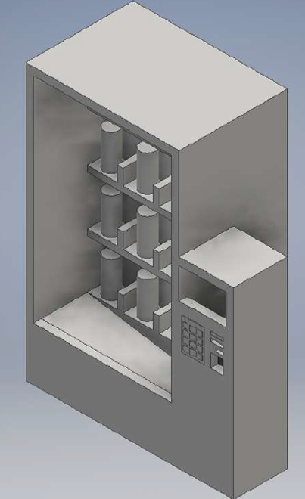

**設計概念**

將商品放入彈簧中，然後使彈簧旋轉讓商品掉落，掉到下 方滾輪處，利用滾輪旋轉使商品掉進旁邊的平台，讓齒輪跟螺 桿的作動，讓平台上升到一定高度，給消費者拿取。

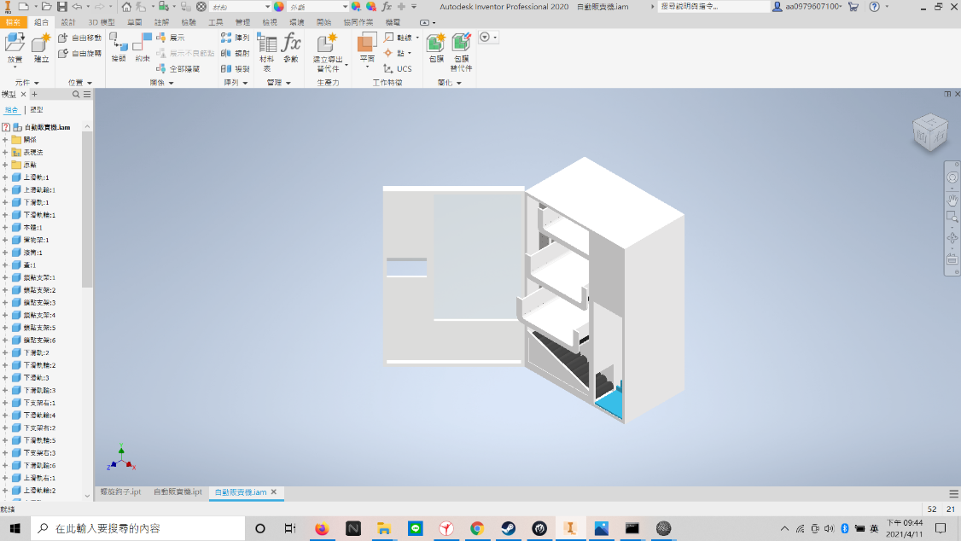

**任務分配**

繪圖：40823210

模擬：40823217

網頁編輯&檔案製作：40823209、40823201

**設計**

本體

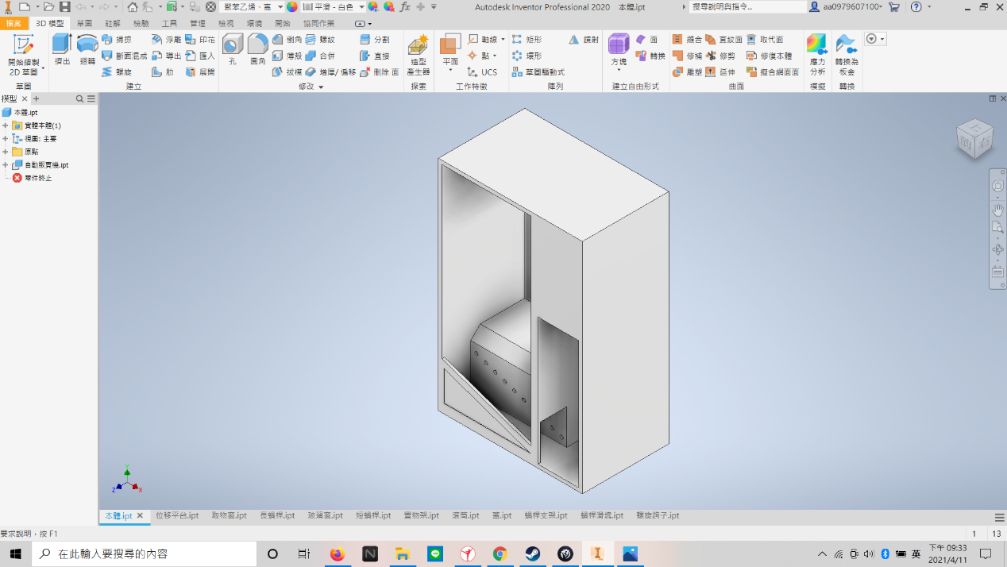

玻璃窗

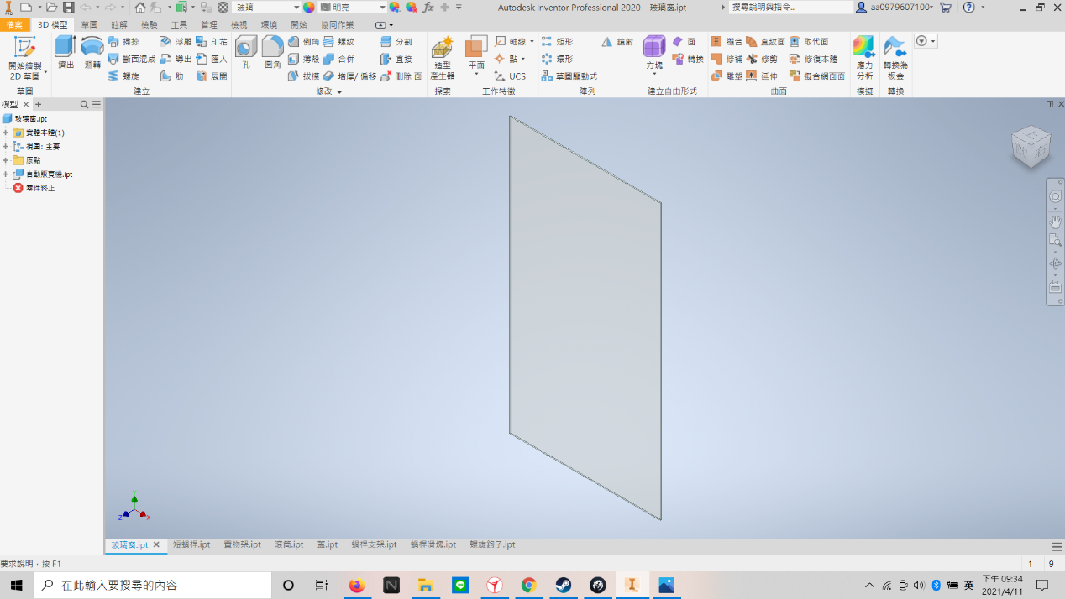

鎖點支架

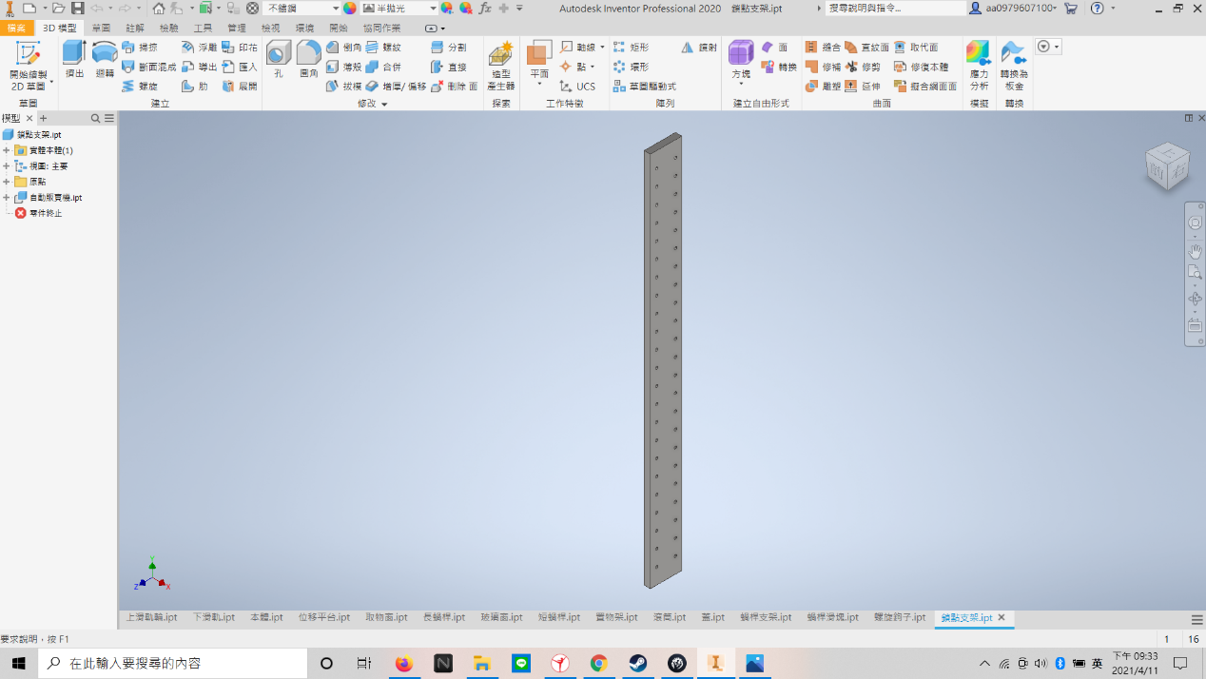

滑軌輪

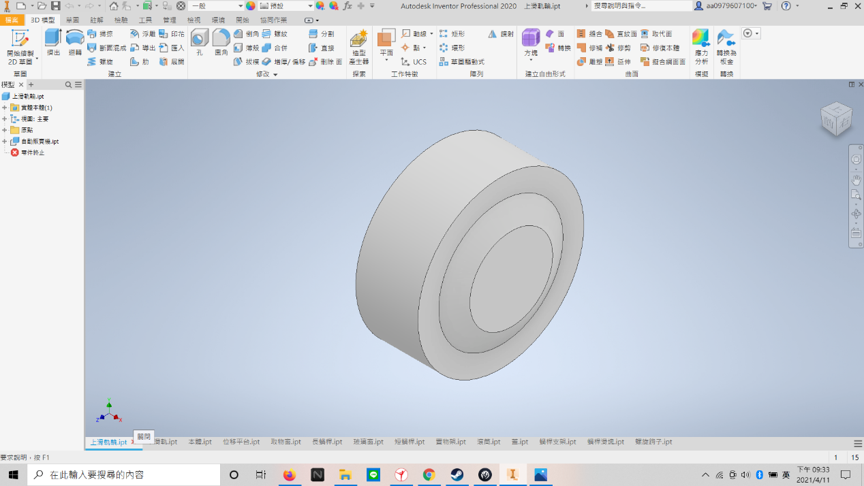

上滑軌

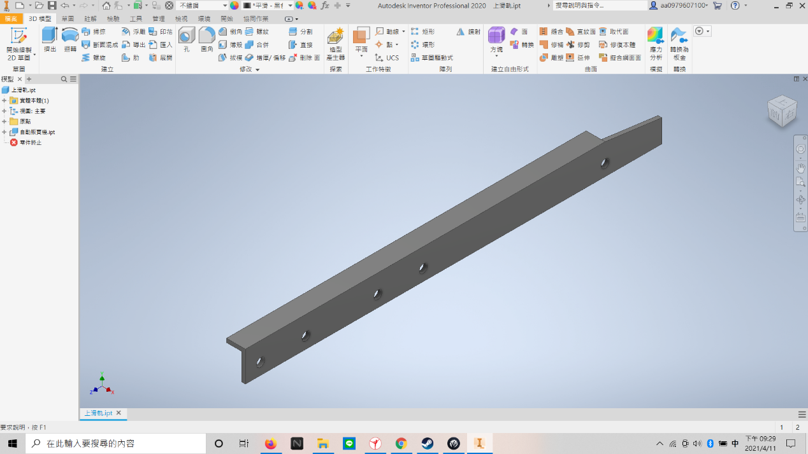

下滑軌

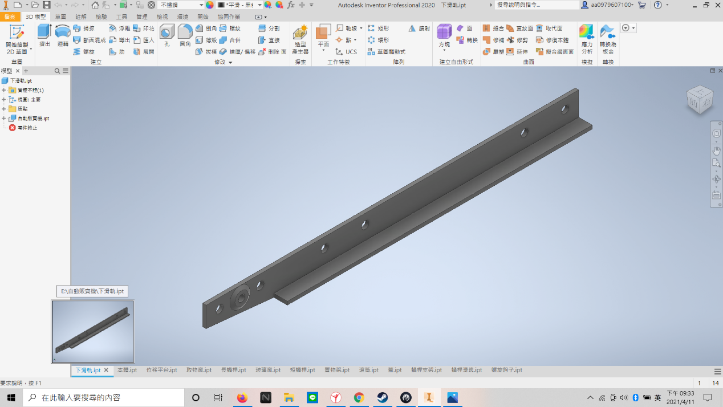

上滑軌輪



置物架

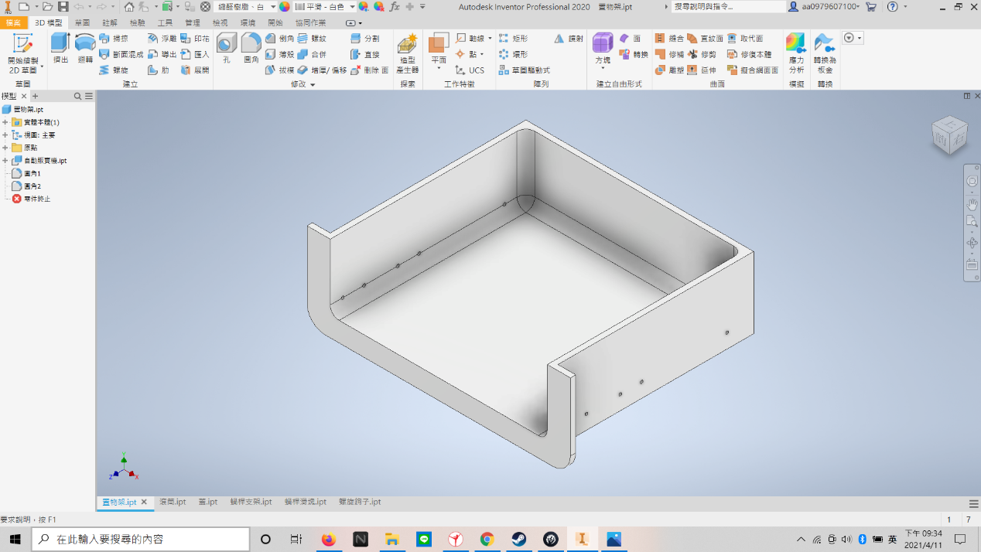

螺旋鉤子

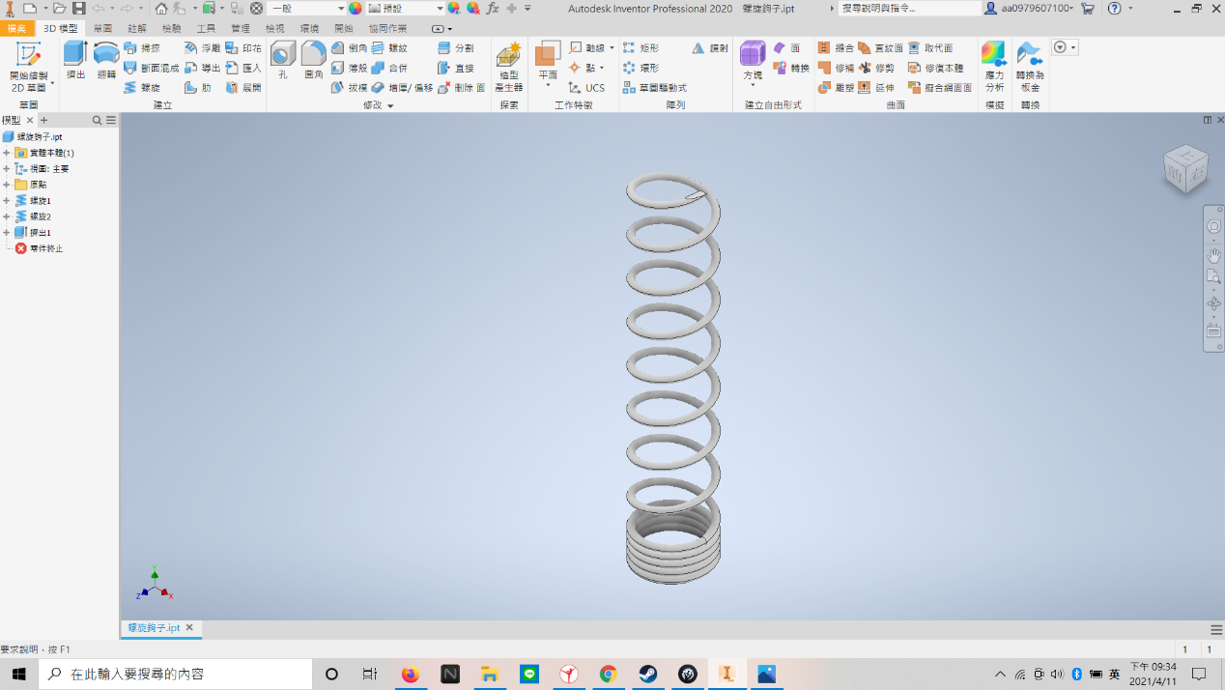

滾筒

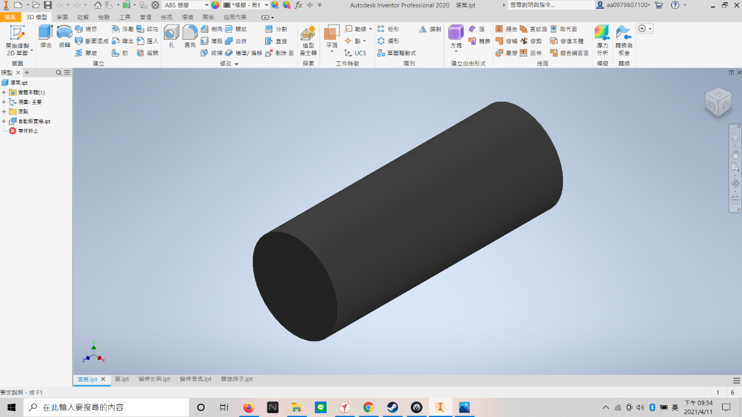

位移平台

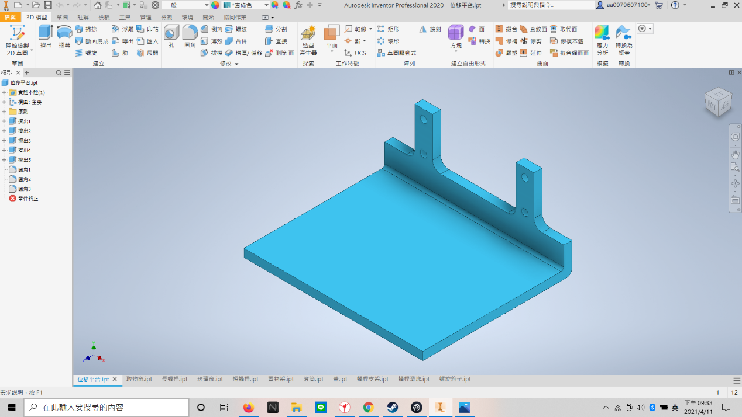

短螺桿

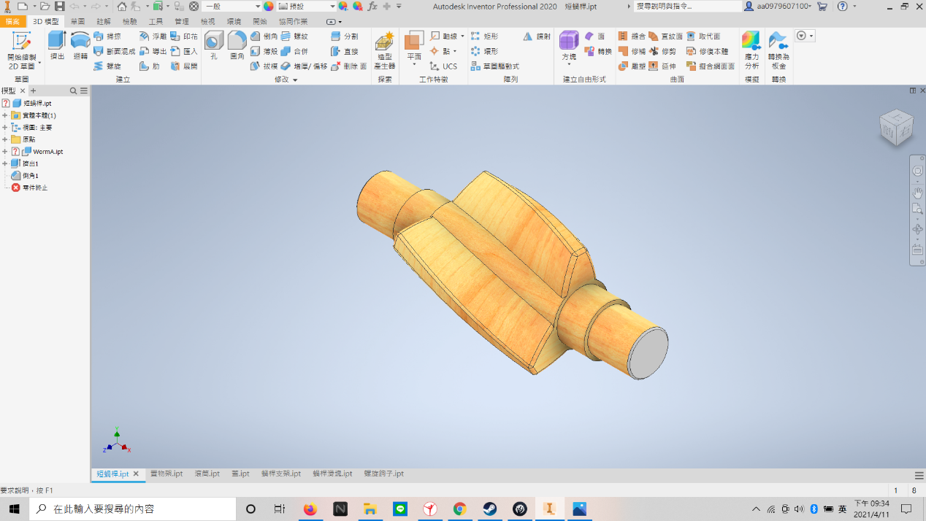

螺桿滑塊

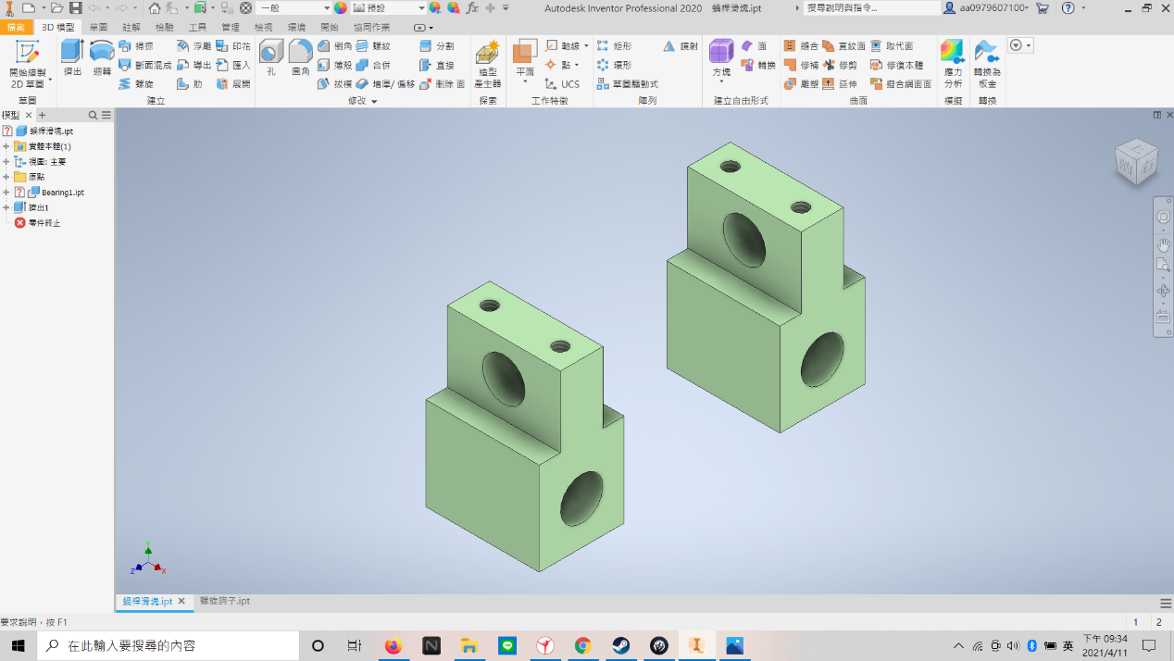

長螺桿

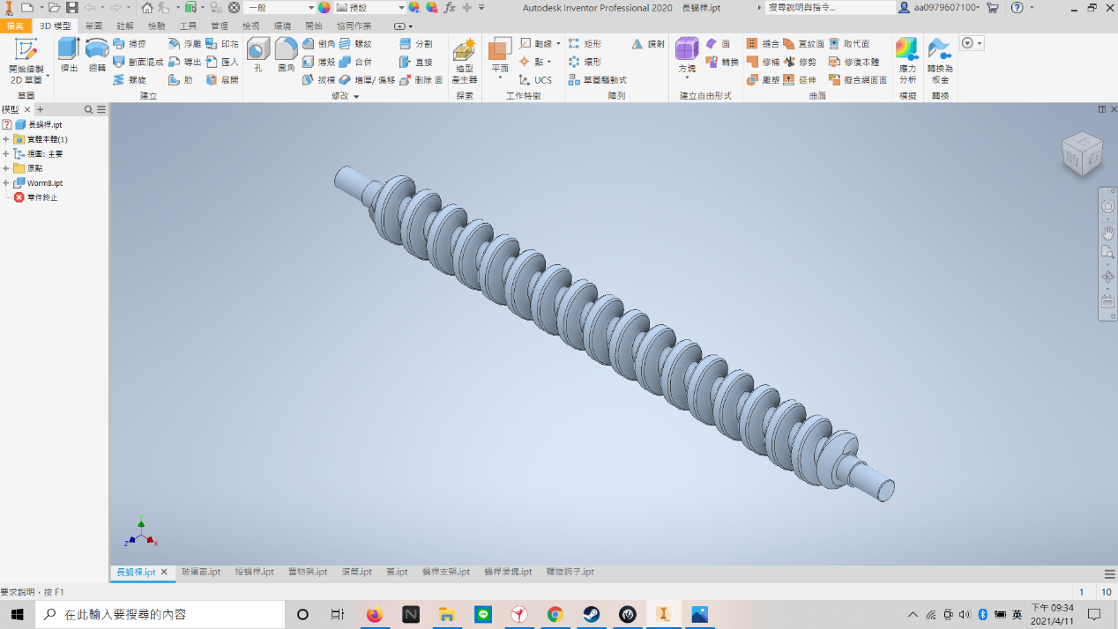

螺桿支架

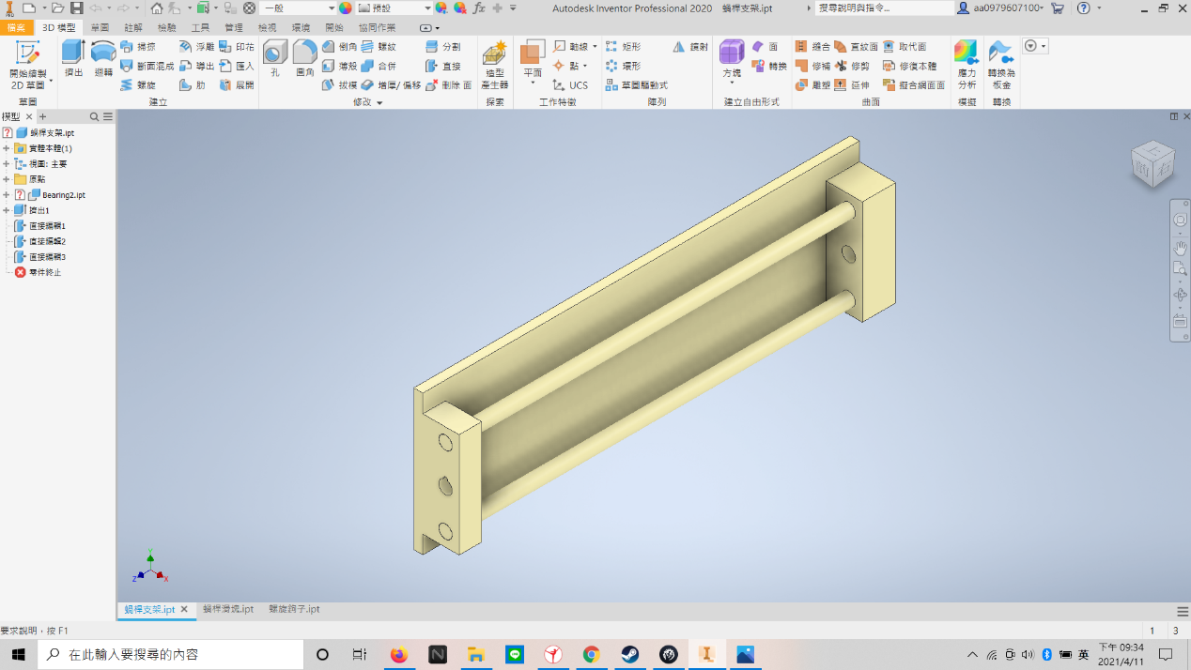

取物窗

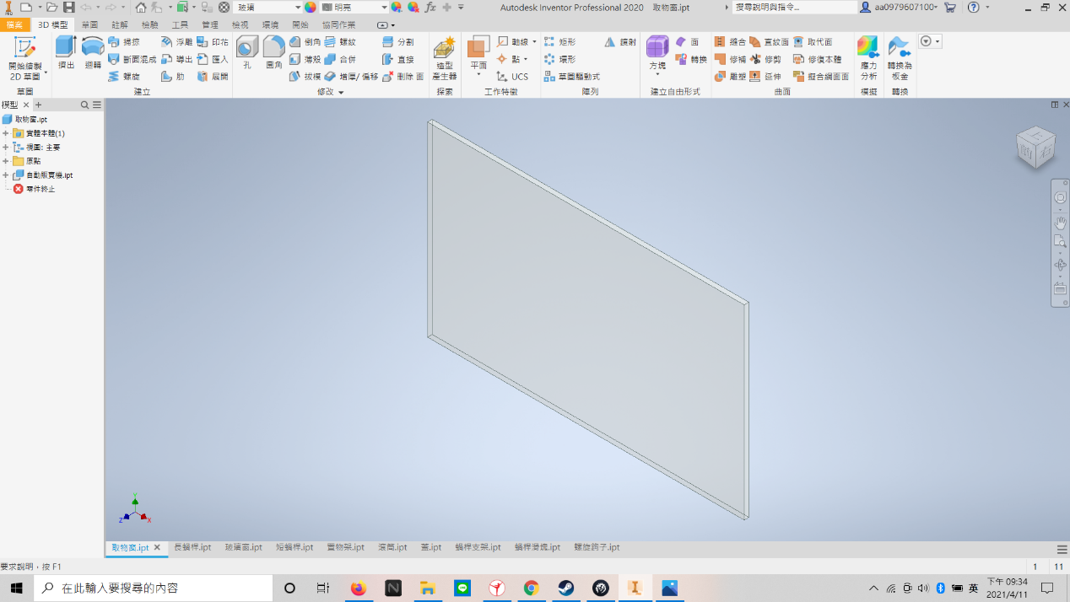

蓋

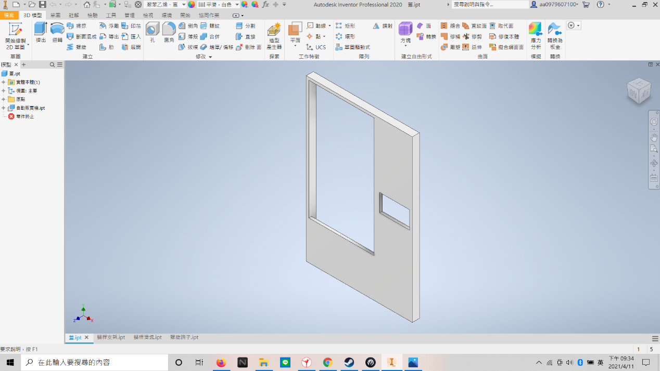

組合圖

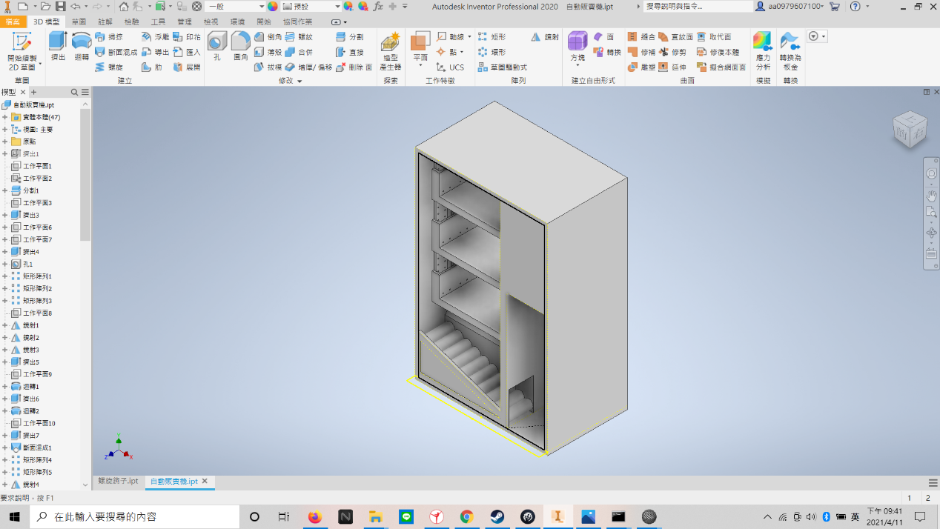

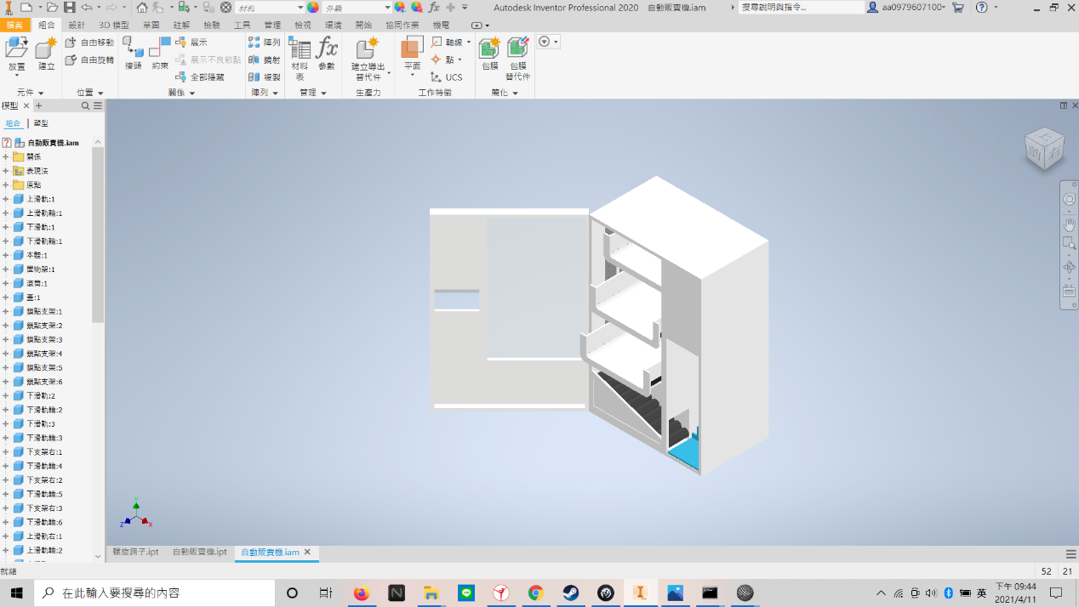

螺桿細節圖

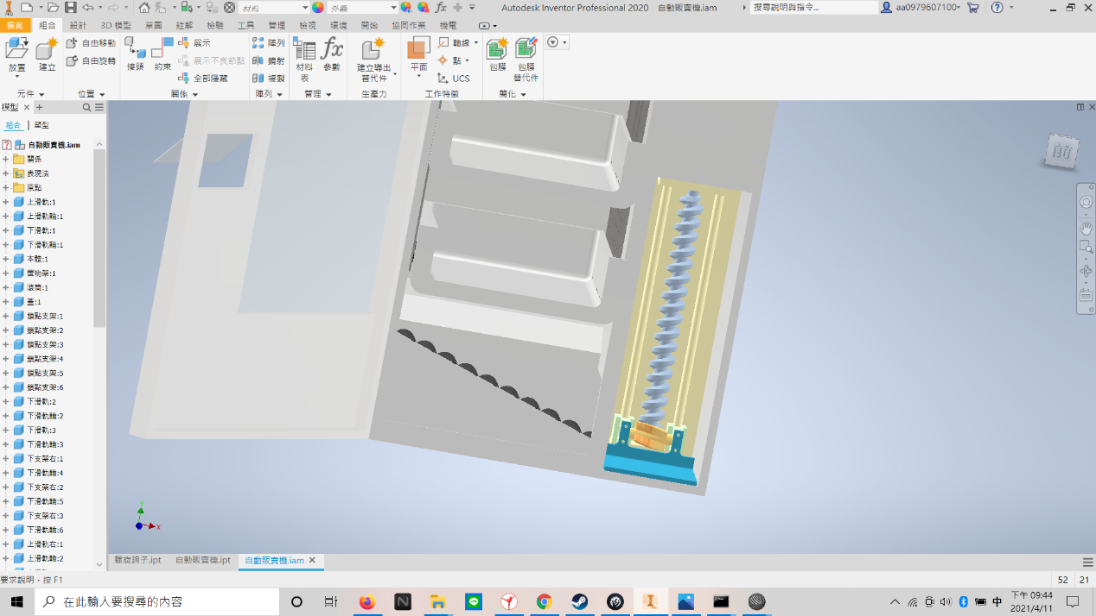

滾筒細節圖

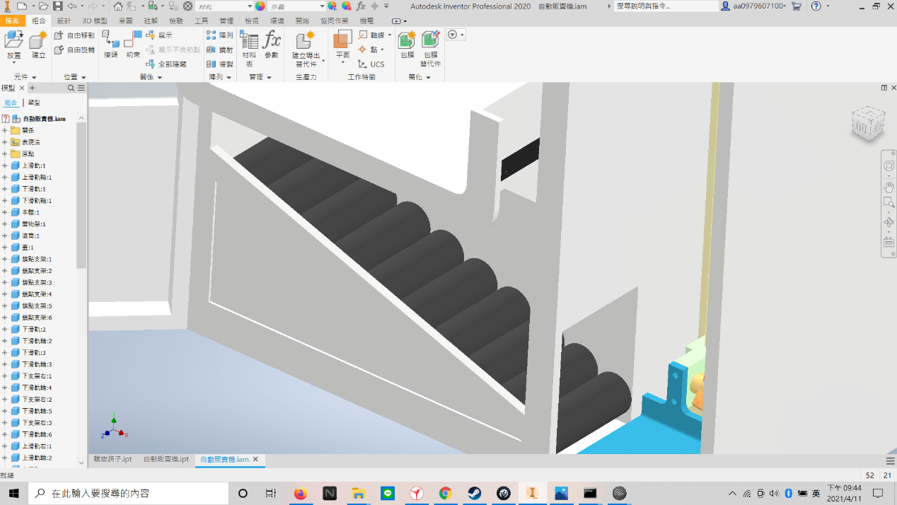

**心得**

從二人轉換到四人協同的過程，雖然是多了兩個人，但意見也就多了多，每個人的想法都不一樣，怎麼去結合成一項產品，溝通尤為重要。我們也去利用了gitter去達成不在同一空間的問題，去討論出我們這次的主題[免彎腰自動販賣機]。之後希望在八人合作時，能克服每個人不同的意見，然後統整在一起，能做出更不一樣的東西。